Практична робота №2

Концептуальне проєктування структури програмної системи з використанням об’єктно-орієнтованого підходу

Мета: Розробити діаграми класів аналізу для уточнення структури проєктованої системи

В цій роботі нам потрібно навчитися на верхньому рівні узагальнення описувати важливі компоненти інформаційної системи - інтерфейси, бізнес-процеси, сутності

Теоретичні відомості
Клас аналізу – це укрупнена абстракція, що на концептуальному рівні (без точного визначення атрибутів і операцій) описує деякий фрагмент системи.
Існує три види класів аналізу:
- граничний;
- керуючий;
- сутності.
Граничний клас – використовується для моделювання взаємодії між системою та акторами (користувачами, зовнішніми системами чи пристроями). Взаємодія часто включає отримання або передачу інформації, запити на надання послуг і т. д. Граничні класи є абстракціями діалогових вікон, форм, панелей, комунікаційних інтерфейсів, інтерфейсів периферійних пристроїв, інтерфейсів API (англ. application program interface - інтерфейс прикладних програм) і т. д. Кожен граничний клас повинен бути пов'язаний як мінімум з одним актором;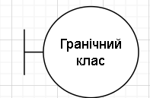
Керуючий клас – відповідає за координацію, взаємодію та управління іншими об'єктами, виконує складні обчислення, керує безпекою, транзакціями тощо.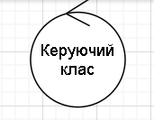

Клас сутності – використовується для моделювання довгоживучої інформації, що нерідко зберігається. Класи сутності є абстракціями основних понять предметної галузі - людей, об'єктів, документів і т. д., як правило, що зберігаються в табличному або іншому вигляді.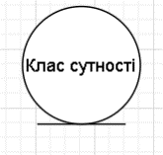

Основна відмінність моделі варіантів використання від моделі аналізу полягає в тому, що при побудові першої основна увага приділяється визначенню функціональних можливостей (вимог) системи, а при побудові другої - їх уточненню з урахуванням внутрішньої організації (архітектури) проектованої системи. У зв'язку з цим на другій стадії може використовуватися більш формальна і специфічна мова - мова розробників.
Побудова цієї моделі необхідна:
- Для виявлення внутрішньої архітектури (визначення підсистем та основних класів);
- для пошуку альтернативних варіантів реалізації системи (підсистем) і вибору основного;
- Для уточнення всіх вимог (функціональних та нефункціональних).

Завдання

Для свого варіанту для кожної діаграми варіантів використання описати діаграми класів аналізу.

Приклад виконання роботи для варіанта 17 додатку А (практична робота №1).
Система призначена для того, щоб допомогти студенту влаштуватися на роботу вже в процесі навчання. Подавши заяву до системи, студент стає її клієнтом та починає обслуговуватися протягом усього навчання. Система пропонує професійні (засновані на предметах, що вивчаються) та психологічні тестування, що проводяться регулярно (раз на семестр (півроку). Особлива увага приділяється навчанню студента, за підсумками успішності складаються експертні оцінки. На основі зібраної інформації складається резюме, що представляє собою повну характеристику людини. Це резюме надсилається всім організаціям, які мають необхідні вакансії.
Система дозволяє:
• Завантажувати дані про успішність студентів з інформаційної системи ВИШу
• Проводити тестування студентів
• Публікувати вакансії роботодавців
• Пропонувати вакансії студентам
Класи об’єктів
Студент (ПІБ, спеціальність, Курс, Середній бал)
Вакансія (Назва роботодавця, Посада, Вимоги, Зарабітна плата)
Роботодавець(Назва, Контакти)
Тест (Кількість питань, Дисципліна)
Питання до тесту (Тест, Номер питання, Текст питання, Текст відповіді1,2,3,4, Номер вірної відповіді)

У ході виконання практичної роботи №1 було отримано деталізовані діаграми варіантів використання кожного актора. Далі необхідно виділити узагальнене уявлення майбутніх класів інформаційної системи та описати їх взаємодію. І тому можуть бути побудовані наступні діаграми класів аналізу.

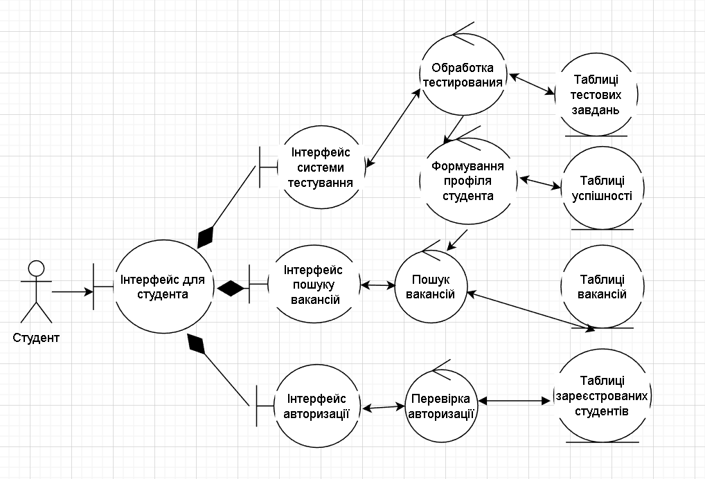
Рис. 1. Діаграма класів аналізу для варіанту використання системи актором Студент

На представленій діаграмі видно, що студент взаємодіє з системою через систему граничних класів, які описують діалогові вікна, причому головне вікно може викликати решту трьох діалогових вікон, пов'язаних з ним через відношення композиції, в якому «частини» не можуть існувати окремо від «цілого» . Стосовно класів (об'єктів) це означає, що при знищенні «об'єкта-цілого» повинні бути знищені всі пов'язані з ним «об'єкти-частини».
Далі система обробляє дані, отримані від користувача через діалогові вікна із застосуванням т.зв. керуючих класів, які потім будуть реалізовані як набір певних функцій обробки даних та взаємодії з таблицями БД.
Самі дані, що зберігаються в БД, укрупнено представлені у вигляді класів сутності, які будуть надалі описані як набори таблиць БД.
Аналогічно можуть бути побудовані діаграми класів аналізу для інших діаграм використання
Таким чином, ми уточнили вимоги до того, як буде реалізована система, які інтерфейсні, програмні компоненти, та компоненти бази даних повинні бути спроектовані, щоб були реалізовані потрібні функції.

Ця модель дозволяє визначити основні класи майбутньої системи та їх взаємодію

Дайте відповіді на наступні запитання:
1. На якому етапі моделювання інформаційних систем використовують діаграми класів аналізу?
2. Що описують за допомогою діаграм класів аналізу та чим їхнє призначення відрізняється від призначення діаграм прецедентів?
3. Які типи класів можуть містити діаграми класів аналізу?
4. Поясніть, навіщо використовуються класи кожного типу. Наведіть приклади.
5. Які типи зв'язків можуть містити діаграми класів аналізу?

